**МІНІСТЕРСТВО ОСВІТИ І НАУКИ УКРАЇНИ**

**Чорноморський національний університет   
імені Петра Могили**

**Факультет комп’ютерних наук**

**Кафедра інженерії програмного забезпечення**

**ЗВІТ**

*з лабораторної роботи № 7*

**«Система контролю версій – консоль (робота з локальним та віддаленим репозиторієм)»**

**Варіант № 25**

Дисципліна «Основи програмної інженерії»

Спеціальність **«**Інженерія програмного забезпечення»

121 – ЛР.07 – 108.22310825

***Студент __________Д. О. Пройдисвіт***

*(підпис)*

*(дата)*

***Викладач Є. О. Давиденко***

*(підпис)*

*(дата)*

**Миколаїв – 2023**

**Лабораторна робота №7**

**Тема роботи:** система контролю версій – консоль (робота з локальним та віддаленим репозиторієм).

**Мета роботи:** опанувати практичні навички роботи з консольними командами Git.

***Виконання:***

1. За допомогою консолі Git відправити одну з лабораторних робіт дисципліни «основи програмування» на свій віддалений репозиторій;

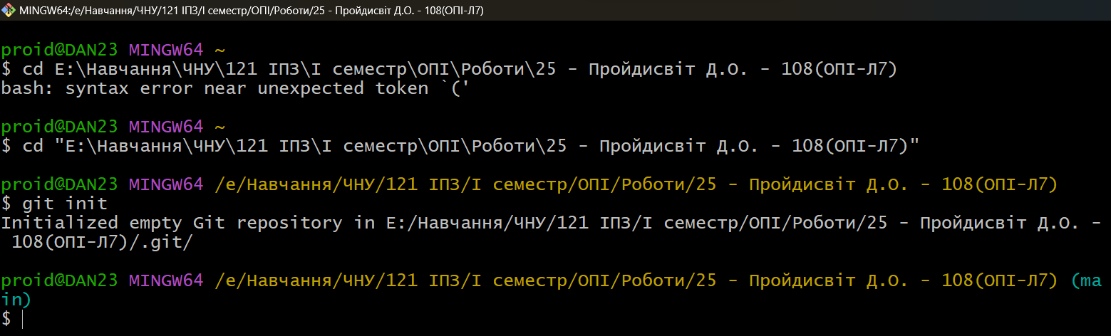

Рисунок 1 – Ініціалізація пустого репозиторія

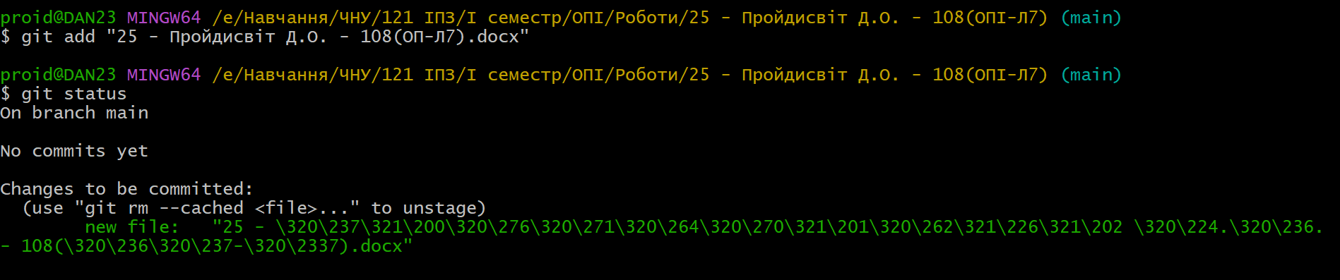Рисунок 2 – Додавання нового файлу до репозиторія

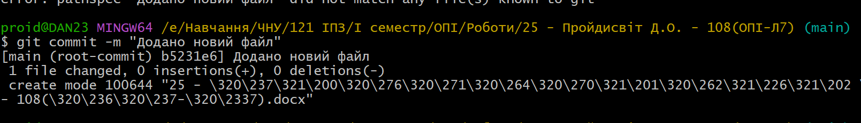Рисунок 3 – Створення коміту

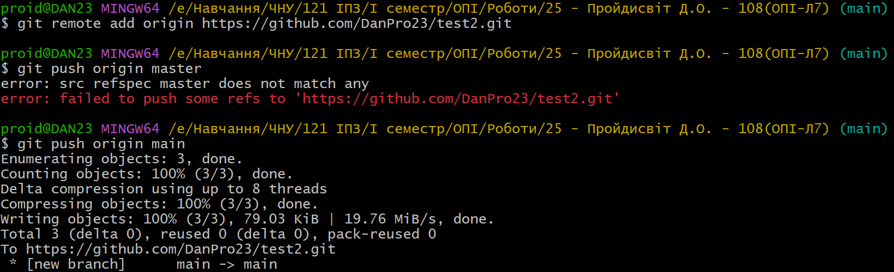Рисунок 3 – З’єднання із віддаленим репозиторієм та відправлення на нього змін

1. Змінити частину коду лабораторної, створити commit та відправити зміни на віддалений репозиторій (за допомогою консолі Git);

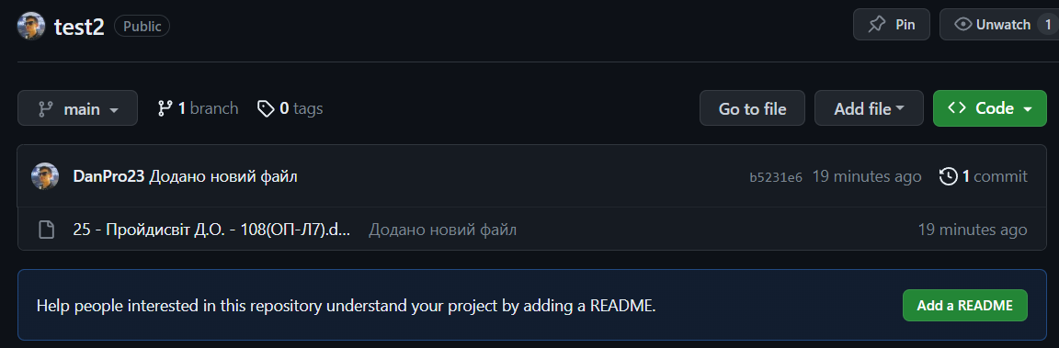Рисунок 4 – Результат відправлення даних на віддалений репозиторій

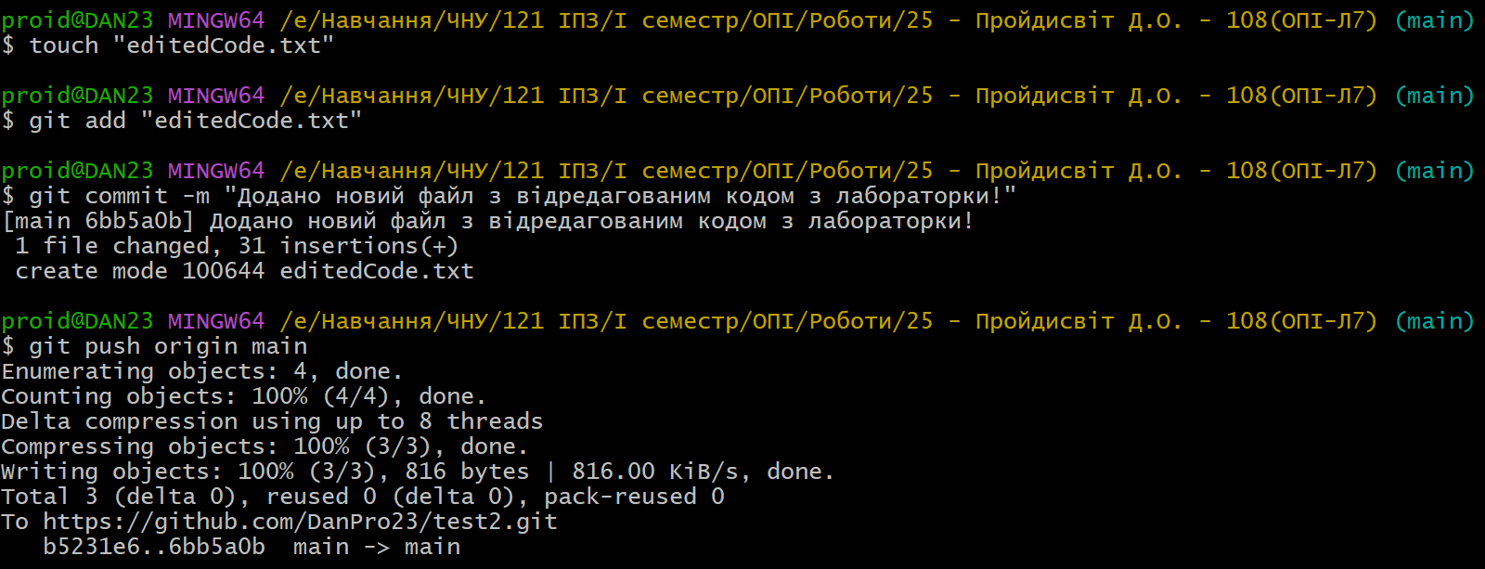Рисунок 5 – Додавання нового файлу, збереження змін та відправлення його на віддалений репозиторій

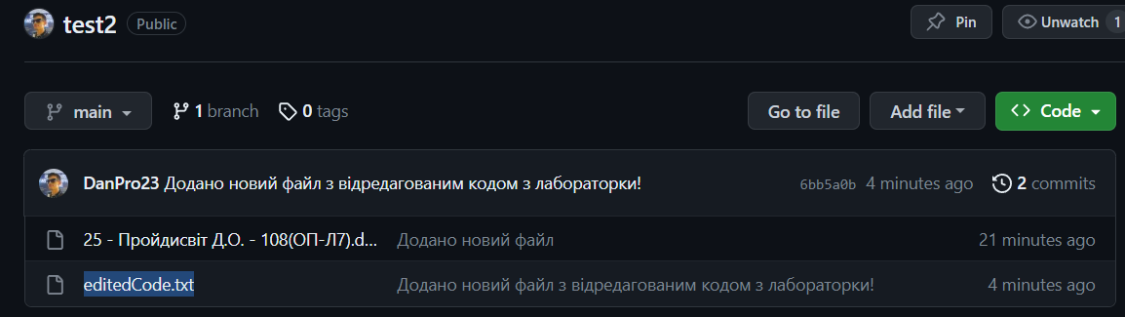Рисунок 6 – Нові дані надіслано у віддалений репозиторій

***Висновки***

В лабораторній роботі створено локальний і віддалений репозиторії. Покращено набуті в попередній лабораторній роботі навички роботи з консоллю Git Bash. Створено звіт з лабораторної роботи.